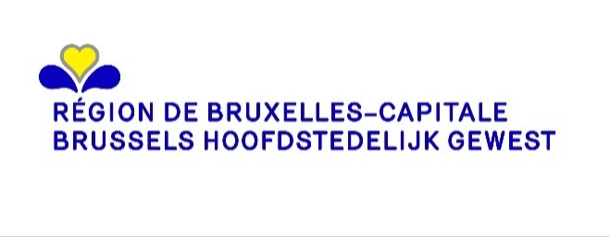 | Commune de SAINT-JOSSE-TEN-NOODE  GEMEENTE SINT-JOOST-TEN-Node

AVIS D’ENQUÊTE PUBLIQUE  Demande de permis d'urbanisme  Le projet suivant est soumis à enquête publique :  - Adresse du bien :Rue du Progrès 80  - Identité du demandeur : CCN DEVELOPMENT , Avenue des Arts 58 à 1000 Bruxelles  Nature de l’activité principale : Déconstruire le bâtiment appelé "CCN" jusqu’à la dalle du rez-de-gare et proposer un nouvel aménagement sur la dalle.  Zone : en zones administratives + le long d'un espace structurant  Motifs principaux de l’enquête :  application de la prescription particulière 7.4. du PRAS (modifications des caractéristiques urbanistiques des constructions et installations s'accordant avec celles du cadre urbain environnant)  L’enquête se déroule : à partir du 20/10/2021 et jusqu’au 18/11/2021 inclus  Le dossier est consultable :  - à l’administration communale, où des renseignements ou explications techniques peuvent être obtenus :  - à l’adresse suivante : Service de l’Urbanisme, avenue de l’Astronomie 12 (3ème étage)  - du lundi au vendredi : entre 8 heures 30 et 13 heures  - le mardi entre 16 heures et 20 heures, sur rendez-vous  - sur le site https://openpermits.brussels/  Les observations et réclamations peuvent être formulées durant la période d’enquête précisée ci-dessus, soit :  - Par écrit, à l’attention de : Collège des Bourgmestre et Echevins  - à l’adresse mail : urbanisme@sjtn.brussels  - à l’adresse postale : 13, avenue de l’Astronomie, à 1210 Bruxelles  - Oralement, auprès de l’administration communale identifiée ci-dessus, qui se chargera de les retranscrire et d’en délivrer gratuitement une copie au déclarant.  Toute personne peut, dans ses observations ou réclamations, demander à être entendue par la commission de concertation qui se tiendra le jeudi 02 décembre 2021. L'ordre de passage du dossier en commission de concertation figure sur le site internet de la commune ou est disponible, sur demande, au service communal de l'urbanisme 15 jours avant la séance de la commission.  Fait à Saint-Josse-ten-Noode, le 06/10/2021 | BERICHT VAN OPENBAAR ONDERZOEK  Aanvraag om stedenbouwkundige vergunning  Het volgende project is onderworpen aan een openbaar onderzoek:  - Adres van het goed: Vooruitgangstraat 80  - Identiteit van de aanvrager: CCN DEVELOPMENT , sterrenkundelaan, 58 te 1000 Brussel  Aard van de hoofdactiviteit: Deconstrueer het gebouw "CCN" op stationsniveau en voorstellen een nieuwe opstelling op de plaat .  Zone: in administratiegebieden + langs een structurerende ruimte  Hoofdredenen van het onderzoek:  toepassing van het bijzonder voorschrift 7.4. van het GBP (wijzigingen van het stedenbouwkundig karakter van de bouwwerken)  Het onderzoek loopt: van 20/10/2021 en tot en met 18/11/2021  Het dossier ligt ook ter inzage:  - bij het gemeentebestuur waar technische inlichtingen of uitleg kunnen (kan) worden verkregen:  - op het volgende adres: dienst Stedenbouw, 3de verdieping, Sterrenkundelaan, nr 12  - van maandag tot vrijdag: tussen 08.30 en 13.00 uur  - op dinsdag tussen 16.00 uur en 20.00 uur, na afspraak  - op de website https://openpermits.brussels/  Opmerkingen en klachten kunnen worden geformuleerd tijdens bovenvermelde periode van het onderzoek, ofwel:  - Schriftelijk, ter attentie van: het College van Burgemeester en Schepenen  - op het e-mailadres: urbanisme@sjtn.brussels  - op het postadres: Sterrenkundelaan, 13, te 1210 Brussel  - Mondeling, bij bovenvermeld gemeentebestuur, dat de opmerkingen en klachten overschrijft en een kopie daarvan gratis overhandigt aan de aangever.  Eender wie kan in zijn opmerkingen of klachten vragen om te worden gehoord door de overlegcommissie die samenkomt op donderdag 02 december 2021.  De volgorde van behandeling van het dossier in de overlegcommissie wordt aangekondigd op de website van de gemeente of is 15 dagen voor de zitting van de commissie op aanvraag beschikbaar op de gemeentelijke dienst voor stedenbouw.  Opgemaakt te Sint-Joost-ten-Node, op 06/10/2021

PAR LE COLLEGE :

VANWEGE HET COLLEGE :
Le Secrétaire, Le Bourgmestre,
De Secretaris, De Burgemeester,

Patrick Neve Emir Kir

AVIS D’ENQUETE PUBLIQUE

AFFICHAGE

A afficher au plus tard le lundi 18 octobre 2021

Nombre d’affiches : 5 en français et 5 en néerlandais

Emplacements :

• | Sur la tour Horloge de la gare | Localisation
• | Place du Nord | Localisation
• | Rue des Charbonniers | Localisation
• | Angle rue de la Bienfaisance / rue du Marché | Localisation
• | Angle rue d'Aerschot / rue de Brabant | Localisation

Document à renvoyer complété et signé au service Urbanisme/Environnement

